产品经理培训课程：产品经理从专业走向管理

前言
上周很荣幸的，给一家企业做了定制版的“产品经理内部培训”，严格意义上来说也谈不上“培训”2个字，因为本身自己的认识、资历、技能都是半桶水，二来，到目前也没有做出啥成功的产品。不过成长的道路，必有你师我师，借此希望和大家共勉吧。
产品经理其实是一个从P(prefessional)到M（management）的过程，如果大家够努力、够坚持，相信大家一定能走的很远。我个人的感觉，产品经理是一个很有挑战性的职业。虽然很多时候，大家还会有无聊、被动、困惑之感，但相信只要“坚持”—前途一定很光明。产品经理们，加油！

目录
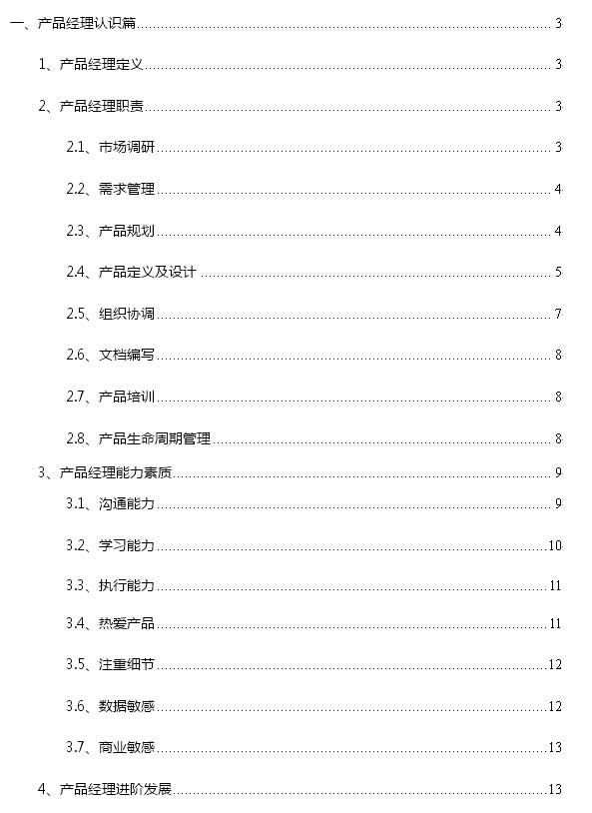
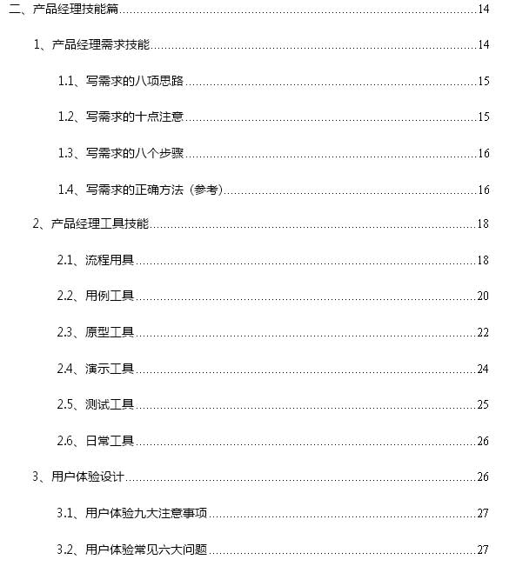

正文

一、产品经理认识篇

1、产品经理定义
产品经理（Product Manager），通常是指：担负某类产品研发、运营、管理的经理人。
他们的工作纵深从：前期市场调查、产品的创意、策划实施、产品研发、产品上市、市场推广…一直到产品生命周期的结束的全过程。
但值不能混淆的概念是：产品经理不等同于产品管理。大多数时候产品经理行驶的是执行权，尽管在产品生不同的生命周期中，产品经理要带动、协调不同的部门、不同的对象。换个层面来讲，产品经理只有对产品的支配权，没有对人的支配权，所谓的行政权。
2、产品经理职责
2.1、市场调研
市场调研是指研究市场以了解客户需求、竞争状况及市场力量（market forces），其最终目标是发现创新或改进产品的潜在机会。
通常一般采用的方法有：
1、与用户交流
2、与直接面对客户的一线同事如销售、客服、技术支持等交流
3、市场研究报告分析
4、竞争对手产品分析
5、用户数据分析
市场调研可以让你知道，市场目前是什么样一个状况，有没有必要性做？风险系数有多高？所以市场调研的准备，将直接影响到项目可行性。市场调研的成果，另外一个方面也就形成商业机会、帮助企业改进产品战略，从而更好的占有市场。
2.2、需求管理
需求管理，是指产品经理在执行需求过程中的一系列管理工作。
通常包含：需求来源管理、需求版本管理、需求分配管理、需求跟踪管理。而需求来源管理有：
1、市场需求
2、高层需求
3、用户需求
4、运营需求
5、其它需求
2.3、产品规划
产品规划是指在通过市场和竞争分析，根据公司自身的情况和发展方向，制定产品规划、产品规格设计、更新产品组合等。制定出产品的远景目标（Vision）以及实施该远景目标的战略、战术。
产品规划，是制定产品发展战略方向的过程，通常包含：
1、用户目标
2、商业目标
3、关键差异
4、盈利模式
5、效益目标
6、品牌定价
2.4、产品定义及设计
产品定义
产品定义,主要解决了是什么的问题。
例如：
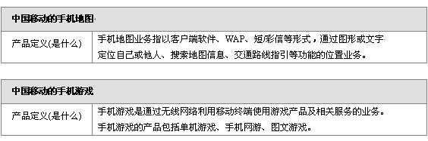
当然上面解决了产品是什么，我们要做什么样一件事的，具体的阐述开来我们做的产品具体包含哪些，主要有：
1、产品愿景；
2、目标市场；
3、市场竞争分析；
4、功能概要；
5、产品用例（UseCase）
6、系统需求
7、性能需求
9、运营需求等
通常采用产品需求文档（PRD）来进行描述，写PRD我讲会在后面会讲到。
产品设计
产品设计是指设计产品的的整个过程，产品上市后是什么样子的、信息构架、功能设计。
特别是IT行业，外观方面：主要以网页或客户端作为产品的面向交互载体。具体的将，还包括用户界面设计（UI，User Interface）和用户交互设计（User Interaction），
例如：
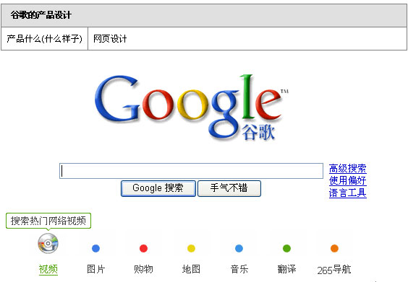
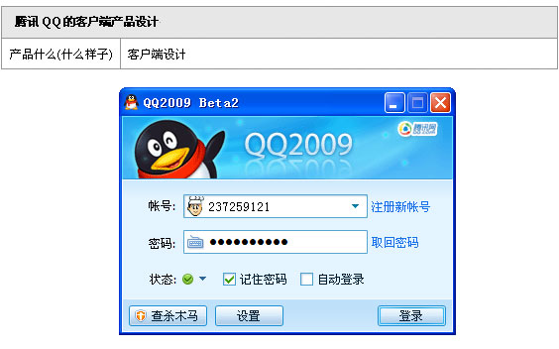
产品设计的过程，也是体验用户体验的过程，例如我们现在要做的产品，大到整个色系、产品风格的把握，小到一个按钮效果都要要产品去一一落实。做成产品产出成果，这是很考验一个产品经理功底的。
2.5、组织协调
组织协调能力是指：协调来自不同团队的人员（包括工程师、QA、UI设计师、市场、销售、客服等），对资源进行分配，同时控制、激励和协调群体活动过程，使之相互融合，从而实现组织目标的能力。例如：在预定项目工期内按时开发并发布产品。
项目协调，通常涉及到如下工作内容：
1、 制定项目计划；
2、 进行资源协调
3、跟踪项目进展
在大型公司里，通常会有项目经理来处理大部分项目管理工作，产品经理只需提供支持。不过在创业公司里，产品经理通常需要自己进行项目管理。在有些公司，技术负责人也可能做为项目经理，处理大部分项目管理事宜。
2.6、文档编写
1、市场调查文档
2、产品需求文档
3、产品说明书
4、测试报告
5、用户帮助
6、对外培训
2.7、产品培训
产品培训主要是面向内部同事，如：销售、市场、媒介、客服等讲解产品的相关的定义、功能、特点目标市场，也可能包括向外界如媒体、行业分析师及用户宣传产品。产品培训是一个产品研发到发布，以及运营中很重要的一个环节。
2.8、产品生命周期管理
产品生命周期管理：指那些随着产品经历概念化->发布->成熟->退出市场整个生命周期中的产品管理活动。
例如：
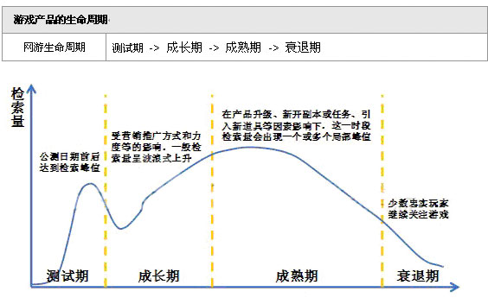
作为优秀的产品经理，一定要知道自己产品的生命周期情况。这样才可以根据产品在市场上表现出的生命力，不断的进行产品策略调整。以及合理的做好产品线管理，从而避免单一的产品存在的风险。
3、产品经理能力素质
3.1、沟通能力
优秀的产品经理一定是个成功的沟通者，沟通能力包括口头沟通能力和文字沟通能力。产品经理的一个最主要角色是做为沟通的中心。
产品经理的沟通能力不仅体现在和不同工作岗位的人进行有效沟通，同时还体现在如下方面：和不同个性的人沟通。例如，大部分工程师的性格偏内向，而大部分销售和市场人员则很外向
和不同工作岗位的人沟通时采用不同的”语言”。如果要进行高效沟通，很重要的一点是说沟通对象关注和易于理解的”语言”。
例如：
产品经理采取不同的沟通方式
和工程师沟通 客户的需求、订单审核
和销售人员沟通 “数据库性能”、”内存管理算法”
3.2、学习能力
产品经理不断的涉猎、剔除、换位思考、总结；要谦虚的向人学习、交流、获取经验，这才是产品经理迅速成长的阶梯。如果一直固定自己的世界里抓阄，结局一定是失败无疑。
IT产业是一个快速变化的产业，”不变的也许只有变化”，新技术不断涌现，今日的新产品在几个月后就会变成大路货，甚至更快。优秀的产品经理必须能够快速学习，即便是在比较新的领域。具备此能力才能相对容易地在不断变化的市场和技术趋势下管理好产品。.
例如：
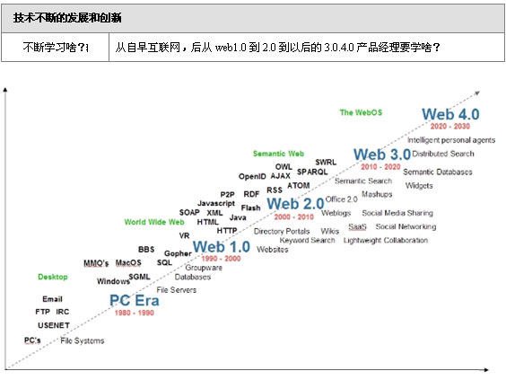

3.3、执行能力
成功的产品经理是优秀的领导者，即便是没有明确的授权。产品经理通常需要在多个领域执行领导工作，很多地方也产品经理的这种现象归结为：“无授权领导能力”。
无授权领导能力包括领导项目团队、领导产品战略和蓝图指定，以及领导跨团队的产品活动等。但是在大多数情况下，产品经理通常没有得到公司正式的授权。所以是否具有”无授权领导能力”就成为成功与否的关键。
例如：
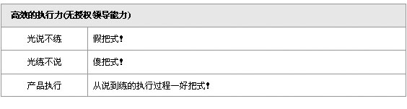

3.4、热爱产品
优秀的产品经理对产品有一种固定的爱，发自内心的热爱。
他们孜孜不倦地尝试各种新产品，注册各种产品的测试版，下载产品的试用版并仔细揣摩，一有时间就去网上看各类新的产品。他们醉心于创造优秀的产品–无论是全新的产品或是既有产品的改进。
3.5、注重细节
优秀的产品经理对细节孜孜以求，注重细节是开发优秀产品的最重要先决条件，正所谓”细节决定成败”。
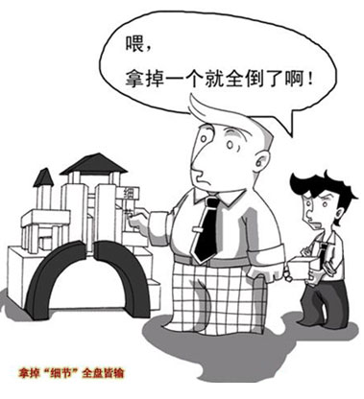

成功的产品经理观注细节不仅仅是提到产品性能，同样，这种细节体现在你所做的需求中。报告中、计划中。在内容上，请尽可能的描述到实施细节；在表现上，请尽可能的体现一个产品设计师的UI用户体验设计细节。
3.6、数据敏感
优秀的产品经理对数据敏感,善于从大量数据中挖掘有用的信息,进行数据分析。从而发挥数据的利用率，和商用价值。
例如：
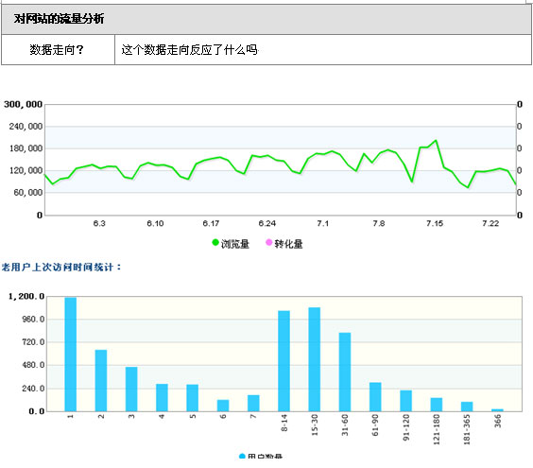

3.7、商业敏感
优秀的产品经理对商业有极好的感觉，他们清楚如何发现市场机会，了解竞争差异化的重要性，并能提出制胜的产品战略、定价、推广策略、合作计划以及盈亏分析等。
大凡优秀的产品经理都有商业有很强的敏感。商业敏感度并不是我们闭门造车去想出什么来，更多的是源于生活、深入市场、结合行业。从某种意义上来说是站在产业链的高度。
4、产品经理进阶发展(重要)
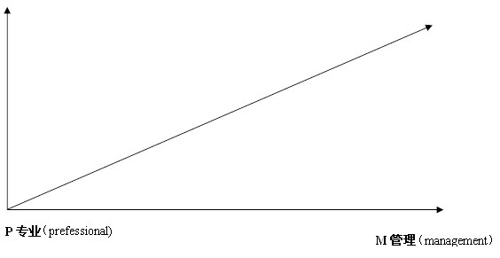
产品经理其实是从P(prefessional)到M（management）的过程，谁也没有几载一上来就是管理，就会管理。所以先把P做好，然后慢慢的抬高全局观、战略感逐渐往M层面混迹。
产品经理的量化点在于：聪明度、逻辑思维能力、沟通协调、文档能力、知识构成等，这些做好了，才可能让你出色的完成：高效的执行、沟通和日常管理工作。
产品经理你的心态怎么样，你的格调、眼光、情怀怎么样，将决定了你以后的基调，站的高才能看的远，。当然你人品怎么样，决定了有多少朋友在支持你，成功之路你不是独行。

二、产品经理技能篇

1、产品经理需求技能
产品经理的需求技能，包含需求获取、需求筛选、需求分析、需求执行，这一系列过程是对产品经理综合素质的一个考验和全面衡量。如：对知识的要求，对行业市场的理解和经验。
而且在这整个过程中，我们如何快速、高效的完成需求工程，也对我们有着越来越高的要求。
1.1、写需求的八项思路
1、合理的建立全局观，把握整体框架；
2、合理的建立业务模型；
3、合理的拆分系统需求；
4、合理的预留系统扩展；
5、合理的处理好业务流，信息流，以及数据流；
6、合理的遵从：业务原理（逻辑）”→系统实现原理（逻辑），然后细分到-模块实现原理（逻辑）、具体到-界面交互原理（逻辑）；
7、合理的编排需求的优先级次序；
8、合理的做好需求被KO掉的准备。（O(∩_∩)O~）
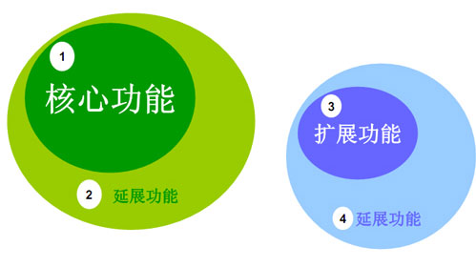

1.2、写需求的十点注意
1、写文档，一定不在拘泥于工具，在于思路；但用好工具，会使你的需求加速；
2、写文档，一定先定义流程，后定义交互原型，原型仅是需求交互的载体；
3、写文档，一定要划分好优先前后级，核心的、主要的需求先走，其它的可以缓后；
4、写文档，一定要基于可开发，不能天马行空。（IDEA阶段可以天马行空）；
5、写文档，一定要规范，目录、层级都清晰，写出来别人是要看的；
6、写文档，一定要清晰明了，不在于是否写的多，在于是否真正说明了问题；
7、写文档，一定要学习竞争者的长处，可以把好的东西借鉴过来，吸取精华；
8、写文档，一定要落实到每个细节，需求都不完善，成品何来完善；
9、写文档，一定要自己多看，自己给自己找茬，把问题止步于自己；
10、写文档，一定要注意版本管理，并做好版本修订等工作。

1.3、写需求的八个步骤
1、第一步：需求分析（业务模型、业务机制、系统功能、系统逻辑）；
2、第二步：确定产品定义；
3、第三步：确定用户目标和用户任务；
4、第四步，确定产品具体定位；
5、第五步，确定设计产品用例、流程；
6、第六步，确定设计产品原型；
7、第七步，打包需求说明文档；
8、第八步，最后确定产品优先级（核心的、主要的、扩展的）；

1.4、写需求的正确方法 (参考)
宗旨：通过工具—把思想有逻辑、有细节的合理的组织到一起！
1、熟悉项目发生的相关业务行为。
言下之意，就是说：我们要做的是什么项目，我们这个项目主要是做什么业务，具体业务我们怎么通过更合适的框架、平台去实现它、支撑它。简而言之的要求：
面向业务（对象），进行业务行为（设计），也是需求的开始，
比如：通过use case 可以很容易，很清晰的将整个业务员系统直观、规范的表达出来，按照模块建立各个package,从而将复杂的业务通过case直观的表现出来。
2、将业务，从产品层面肢解开来，做到抽丝剥茧部分与整体统一
很笼统的说，就是流程问题。
流程就是逻辑，你只有制定合理的、符合业务实际情况。符合系统实现（可实现、容易或稳定实现）的流程，才会更好支持日后的业务系统和管理系统服务实际的业务。
不管是进销存、还是SAP原理其实都是相通的。
3、把项目条目化，条理化，目录结构具体规定好。
有了上面主要的CASE和流程的保障，接下来就应该要从系统的功能方面做条目化的规划制定了。功能怎么排列，设置更符合业务的使用逻辑，怎么样让使用者更容易、直观的入手，怎么样一个很好的B/S或C/S的功能界面呈现到前台。
4、前台结构布局，合理规范的将系统脱去朦胧的华纱。
众所周知开发者和使用者是不知道这个地方应该有哪些功能，到了这一步了有哪些功能，数据提交失败有什么提示，不会使用有什么帮助或提示操作、入口。
所以做为产品人员我们要充分的考虑到上述到这些东西，对于从业人员来说这也是我们最基本的素要体现。很多人都说，要符合业务系统，要符合使用习惯，要符合浏览或人机传播，口碑，品牌形象习惯，总是就是人性化的去把这个东西设计的更合理，更易用，更有亲和。
5、穿针织网，把需求综合起来，整理成最终的产品需求文档
该做的做了，然后开始做到一个文档里，写明项目名称，把CASE/l流程、目录放近去，把项目背景、需求的各个约束、规则的界定、文字的补充说明交代清楚，同时把模块的字段，状态，对应该操作。所以模块设计的页面地址整理好，一份色香味齐全的文档就出炉了。

2、产品经理工具技能

2.1、流程用具
Visio是基础的一款办公工具，其实也是很最好用的。通过Visio我们可以很方便、快速、高效的把业务流程、系统实现流程画出来。Visio本身是有很多组件库的。就像一般情况而言，简单的、复杂的流程，我们都可以通过visio的基本流程图就够了。
它的优势在于：
一、专业，本身就是为流程而身；
二、高效，软件提成了一系列的流程环境，不论你做什么都易如反掌；
三、可扩展，通过添加一些visio模具,可以满足用户个人日益增长的需求。
不过有利必有弊，Visio它的劣势在于：
一、文件导出支持格式少，如不能直接导出为pdf；
二、打开方式局限，如果另外一台机器没有visio环境，只能借助额外的工具阅读。
三、软件本身不带一些很炫的模具效果。
不过我们选择、使用软件，总是用其长，抛其短。下面我拿几个我画过的流程给大家演示一下visio的魅力所在：

2.2、用例工具
Rational-Rose 确切的来说是面向对象的建模工具 ，通过Rational-Rose，我们很标准、清晰的把一些繁琐的业务实现原理、对象协调流程通过图示表达出来。
产品经理应用Rational-Rose，可以很方便的把用户行为、多系统协作具体联系起来，而不用用很大一推文字区表达和阐述。一来提高工作的效率，二来也更好的让工程师获得了解。我在之前的SNS社区中很多图示都是用Rational-Rose画的。
Rational-Rose提供了：
一、用例图；
二、类图；
三、序列图；
四、状态图；
五、活动图；
六、组件图；
七、部署图；
八、等
可以把日常、业务、系统实现需要的一些逻辑，很好的通过图示传达。例如：很简单的一个自动咖啡机流程，我们通过一个小人，几个圈圈就能说明道理。以下是我曾经画过中的几个图示，想必大家一看就知道Rational-Rose的妙用了。

2.3、原型工具
Axure这个工具，是产品交互设计师的一个利器，07年的时候就在研究它使用它，相信绝大多数同行都认为它的优势在于：
一、Axure这个软件功能强大，可以做出很多交互效果，直接通过拖拽画出原型、生成网页；
二、Axure这个软件效果高，只有遵循一些可用性原创，很快模拟出高保真页面原型。
三、Axure这个软件，上手容易，稍微看看一些教学Demo，你也能达到专家级的水平。
还依旧在依赖Word、Ppt工作中的朋友，您可以考虑一下它了。Axure软件的用法，无非是基于于onmouse/onclick/onfous以及onload一些交互。要是做些TAG或菜单动态样式的一些技巧。其实你只要弄清楚每个线框图组件，它对应能模拟、实现哪些功能就好了。
不过大家不要拘泥于软件的使用，我看到很多群，很多人专研Axure软件的用法，其实我觉得适可而止就行了。
一、Axure生成的原型，只作为定效果用，不具备直接适用性；
二、Axure生成的原型，只是配合你解说，并不是取代你解说；
三、Axure生成的原型，只是反应的你的交互设计意识，并不是代表你的交互实现能力；
所以说重要的还在于交互设计的想法、理念，以及对视觉、用户体验的研究，横向软件的熟练度，并不能增加你的垂直水平。真正的产品经理应该从产品交互设计师转向怎么思考作为真正的产品经理。那顺便也提到一点，做为产品设计从业者特别是很多做互联网的朋友，一定要了解基本的Html、了解一些技术的实现原理，因为交互也是有章可循的。很多时候，一味的天空行空只是我们的Idea而已。

2.4、演示工具
产品经理技能-产品演示,是日常中必备的一项技能，我用demo-builder给大家演示了一些涉及的常用技巧。一般情况下，新产品的发布与演示，以及帮助操作需要做手把手演示。这样很多很傻瓜的用户也能跟着演示一步步的去做、去完成。
demo-builder本身这个软件没有什么技术含量，在做演示产品的过程中，你可以选择截图自己去场景拼接，或者直接录制屏幕，在事后回放的过程中进行编辑，剪辑。那需要注意的是，一定要保证生成出来的文件比较小，这样用户下载的时候可以很方便的去查，文件大的，可以做loading。
产品经理技能-产品演示,有备无患，很多时候专业的flash人员不在，那就你发挥的时候到了。稍微有点动画知识的产品经理就知道，demo-builder其实是很好上手的，原理有点像很多电子杂志制作软件。通过帧的组合，快慢、场景的过渡，就能完成很多专业化的效果。本身，一些图片的载入，载入，帧的载入、载出都是现成有的。关键就看你怎么样合理组织了。

2.5、测试工具
TestDirector是Mercury Interactive公司推出的基于WEB的测试管理工具。它能够指导进行测试需求定义、测试计划、测试执行和缺陷跟踪，即整个测试过程的各个阶段。通过整合所有任务到软件测试中，来使整个测试管理工作更有效，并确保客户收到更高质量的产品。

2.6、日常工具
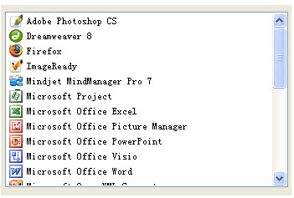

3、用户体验设计
一切以用户为中心的设计理想。用户体验模型(UEM)，
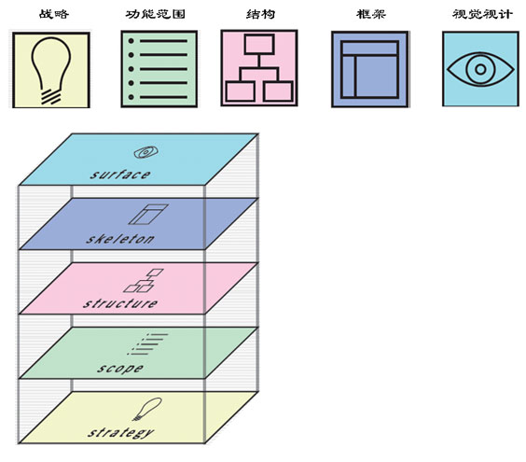
3.1、用户体验九大注意事项
一、整体视觉设计怎么样？
二、功能可用性怎么样？
三、层级入口设计怎么样？
四、任务流程可用性怎么样？
五、内容可用性怎么样？
六、内容可查找想怎么样？
七、交互合理性怎么样？
八、响应速度怎么样？
九、文字帮助、反馈、引导怎么样？
3.2、用户体验常见六大问题
一、用户来了很迷茫，不知道你这能干什么；
二、用户来了很迷茫，不知道他去哪能操作；
三、用户来了很迷茫，不知道他具体怎么操作；
四、用户来了很苦恼，想做某个任务不可用；
五、用户来了很苦恼，想操作某个功能不可用；
六、用户来了很苦恼，基本疑问得不到帮助指引；
说明：以上部分内容为网络资料收集，旨在给大家一点启发。
转载请标明出处：http://www.kuliqiang.com

iReader

